TEMA 2 - XML

INDICE

XML 3
ESTRUCTURA Y SINTAXIS DE XML 3
ETIQUETAS ELEMENTOS Y ATRIBUTOS 3
CARACTERES ESPECIALES 5
INSTRUCCIONES DE PROCESAMIENTO 5
COMENTARIOS Y SECCIONES CDATA 5
DOCUMENTOS XML BIEN FORMADOS 6
ESPACIOS DE NOMBRES 6
DECLARACION DE ESPACIOS DE NOMBRES 6
ESPACIO DE NOMBRES POR DEFECTO 7
EJERCICIOS PROPUESTOS 7

XML

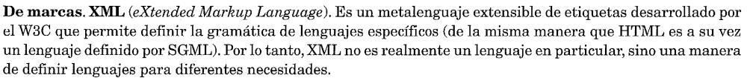
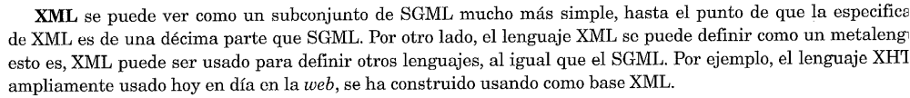

ESTRUCTURA Y SINTAXIS DE XML

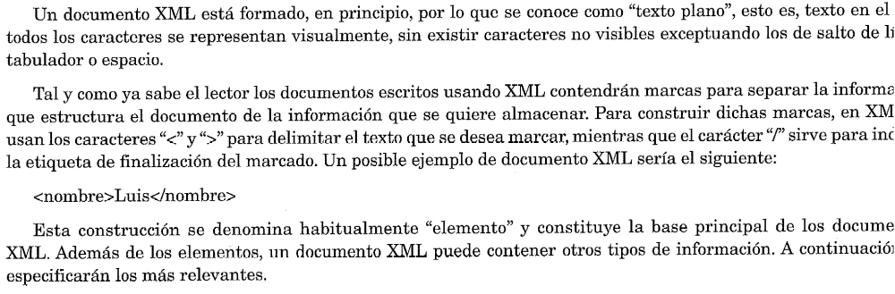

ETIQUETAS ELEMENTOS Y ATRIBUTOS

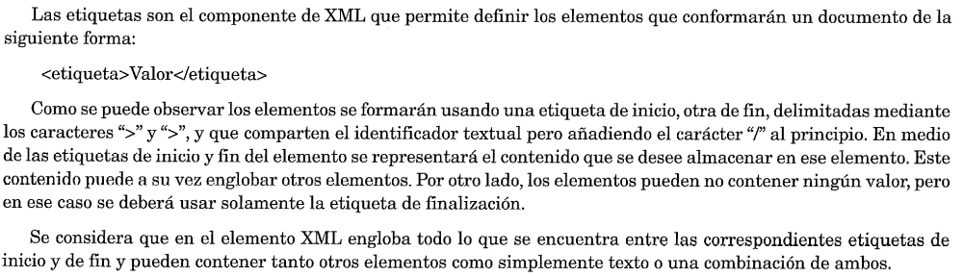
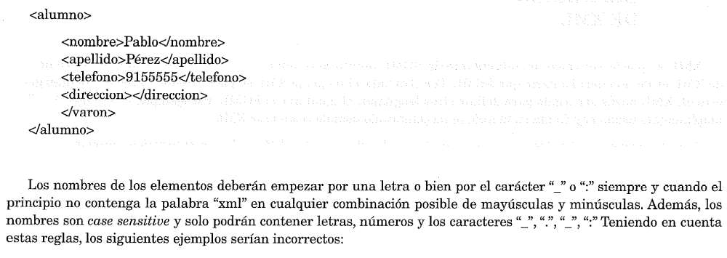
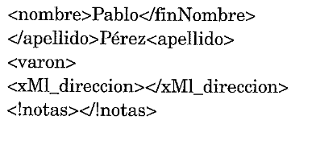
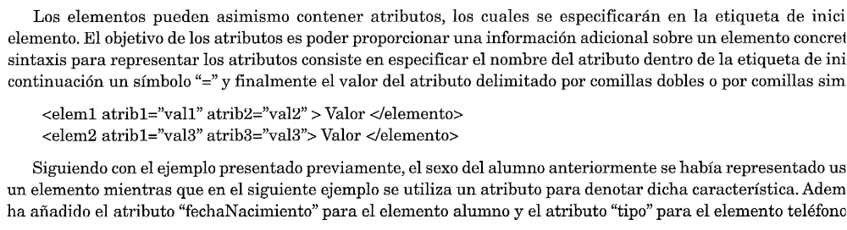
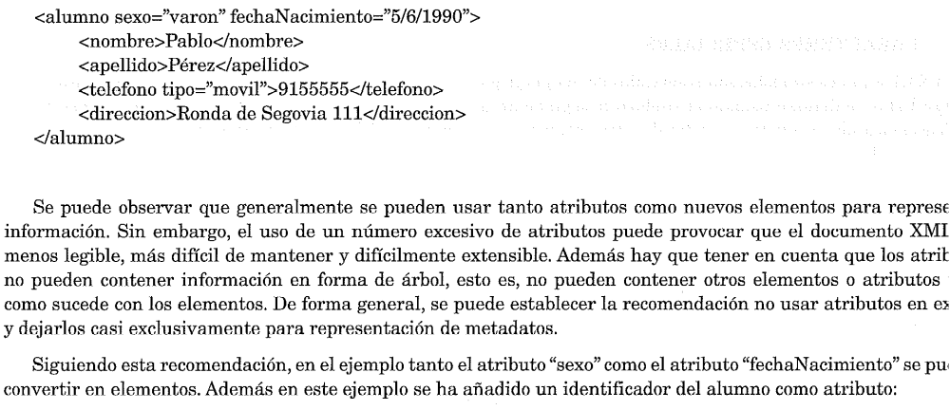
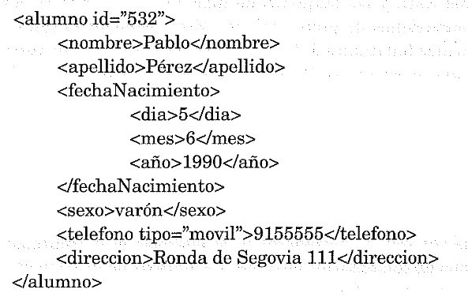

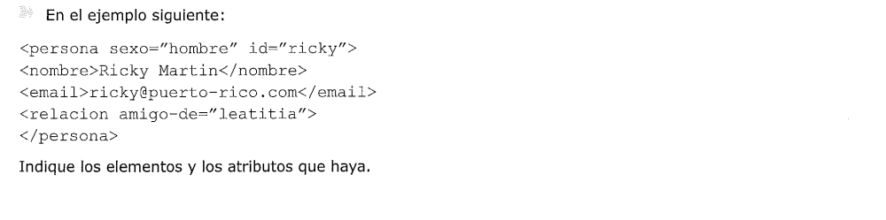

CARACTERES ESPECIALES

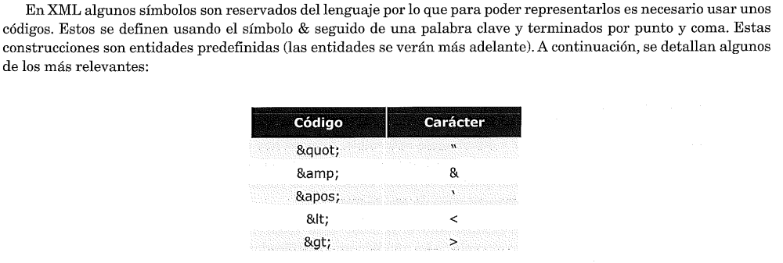

INSTRUCCIONES DE PROCESAMIENTO

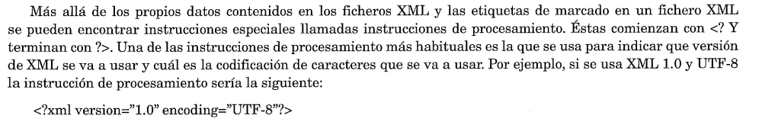

Codificación de europa occidental con “ñ” y acentos: <?xml version="1.0" encoding="iso-8859-1"?>
También podríamos utilizar <?xml version="1.0" encoding="utf-8"?>

COMENTARIOS Y SECCIONES CDATA

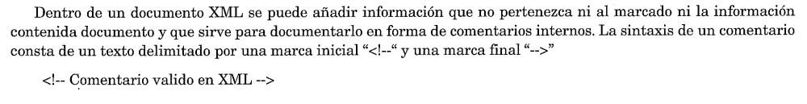
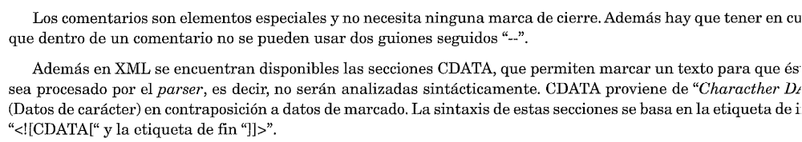
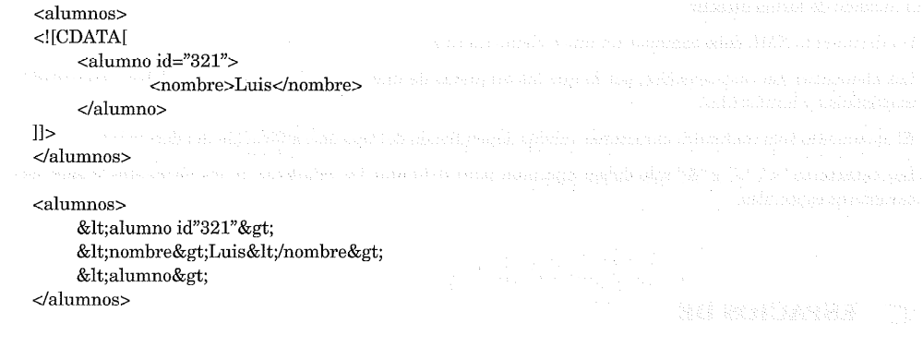


DOCUMENTOS XML BIEN FORMADOS

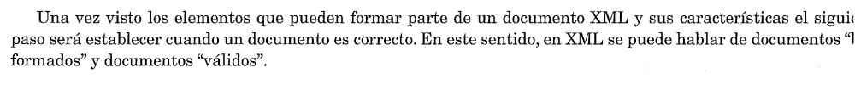
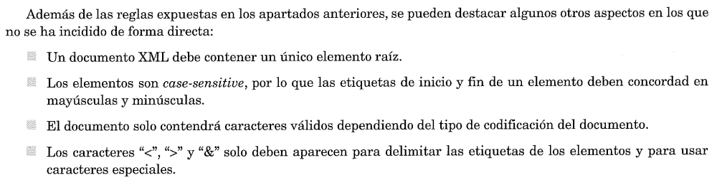

ESPACIOS DE NOMBRES

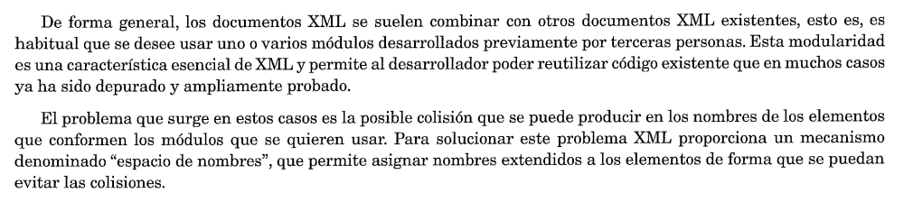

DECLARACION DE ESPACIOS DE NOMBRES

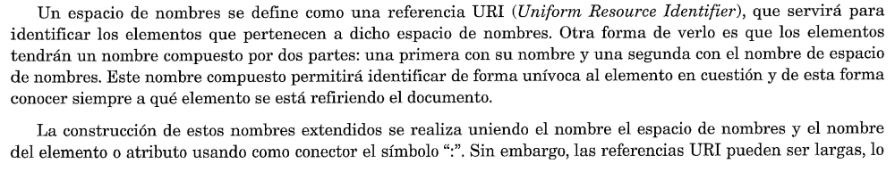
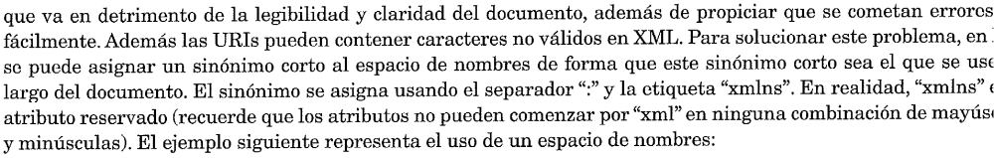
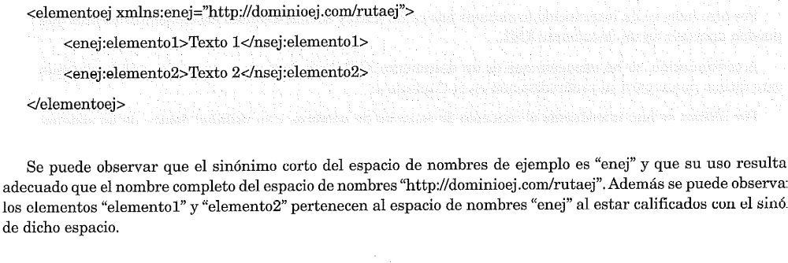

ESPACIO DE NOMBRES POR DEFECTO

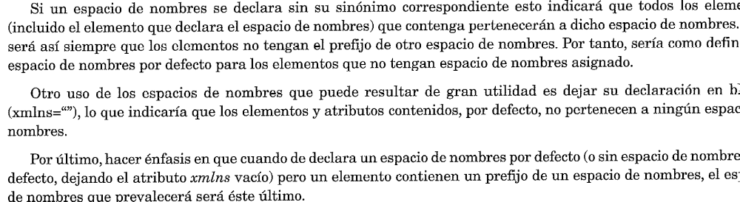

EJERCICIOS PROPUESTOS

